Where is your teacher going on holiday?
Kompetenzerwartung | Die Schülerinnen und Schüler  - lokalisieren unter Zuhilfenahme geeigneter Karten bedeutsame Tourismusgebiete (in Europa).
zeitlicher Rahmen | ca. 15 Minuten
Ressourcen | Raum mit Internetzugang, Computer und Beamer, Atlanten, evtl. Tablets
Durchführung | In dieser kurzen Einheit nähern sich die Schülerinnen und Schüler spielerisch dem bilingualen Geographieunterricht, indem sie verschiedene Sehenswürdigkeiten in zunächst benennen und dann den jeweiligen Ländern zuordnen.
Anregungen und Tipps | Man könnte auch eine Art Wettbewerb in Partnerarbeit stattfinden lassen. Gewonnen hat das Paar, das zuerst das gesamte Arbeitsblatt richtig vervollständigt hat. Eine andere Möglichkeit ist, dass die Schülerinnen und Schüler in Partnerarbeit einen kurzen Dialog über ihre liebsten Sehenswürdigkeiten bzw. Urlaubsländer verfassen, einüben und im Plenum vortragen.
Literatur zum Thema
Materialien | Arbeitsblatt
Autorin | Stefanie Hartl, Staatliche Realschule Friedberg

Stundenverlauf:
 | Struktur | Erläuterung
Stundenverlauf | Einstieg | Stummer Impuls  Die Lehrkraft könnte die stumme Karte von Europa zeigen und das Vorwissen der Schülerinnen und Schüler mobilisieren.
Stundenverlauf | Erarbeitung 1 | Where is your teacher going on holiday?  In Partnerarbeit ordnen die Schülerinnen und Schüler den Sehenswürdigkeiten den richtigen Namen zu.
Stundenverlauf | Sicherung 1 | Die Sicherung erfolgt im Plenum oder die Schülerinnen und Schüler erhalten eine Lösung von der Lehrkraft und verbessern selbst.
Stundenverlauf | Erarbeitung 2 | In Partner – oder Einzelarbeit finden die Schülerinnen und Schüler mithilfe von Internetrecherche heraus, in welchem Land sich die jeweiligen Sehenswürdigkeiten befinden.
Stundenverlauf | Sicherung 2 | Die Sicherung erfolgt im Plenum oder die Schülerinnen und Schüler erhalten eine Lösung von der Lehrkraft und verbessern selbst.
 | Weiterführende Aufgabe | In Partnerarbeit verfassen die Schülerinnen und Schüler einen kurzen Dialog über ihre liebsten Sehenswürdigkeiten bzw. Urlaubsländer, üben diesen ein und tragen ihn vor.
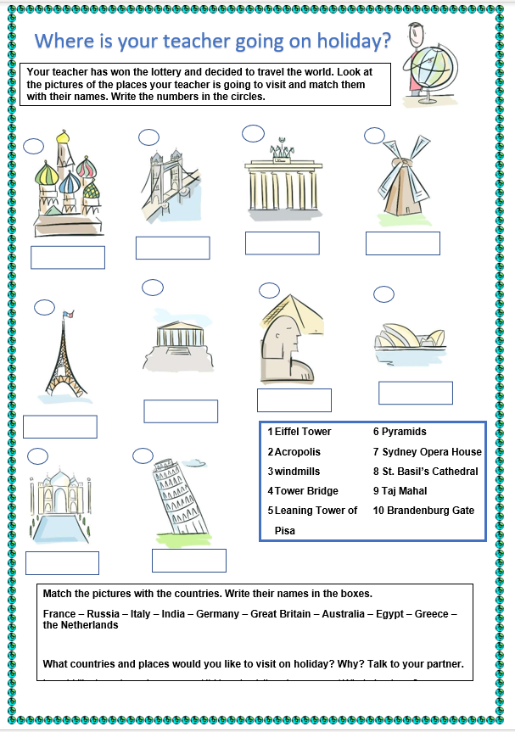
© ISB

